大量边境移民涌入，德州州长：救命....

原创 有里儿有面 [有理儿有面](javascript:void(0);)

**有理儿有面**

微信号 youli-youmian

功能介绍 你说是不是

2022-12-22[原文](https://mp.weixin.qq.com/s?__biz=Mzg3MjEyMTYyNg==&mid=2247578278&idx=1&sn=3f531862d9781599f6d96db2600db9f6&chksm=cef7e6d3f9806fc575238cc94e7b2e9daa169afc96c90ebcc328bfc703b3956426d84c2035f8&scene=27#wechat_redirect&cpage=214) 发表于

收录于合集





**全文共2330字，图片9张，预计阅读时间为8分钟。**

**文章首发于“有理儿有面”（youli-youmian），欢迎大家在朋友圈和微信群转发。**

**公众号及其他平台转载请在后台留言。**



▼

据美国有线电视新闻网时间12月18日报道，美国政府宣布12月21日终止由前任总统特朗颁发的“第42条移边境移民条款”。

该条款由特朗普政府于2020年3月颁布，旨在以“防止新冠肺炎病毒传播”为理由阻止来自各个国家的难民进入美国。

说白了就是借疫情为幌子，实行在美国南部边境的移民驱逐计划。

据数据显示，自颁布以来，“第42条”已经阻止了250万次寻求庇护者的申请，无情将他们拒之门外。

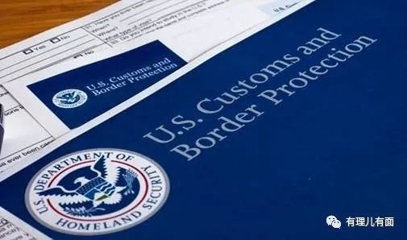

简直就是美国本色。

众所周知，特朗普本人在反对入美移民方面的态度非常明确，是一个坚定地反移民主义者，在特朗普强力推动下，美国目前已经建造了长达1600公里的美墨边境墙，整体花费达到惊人的120多亿美元。

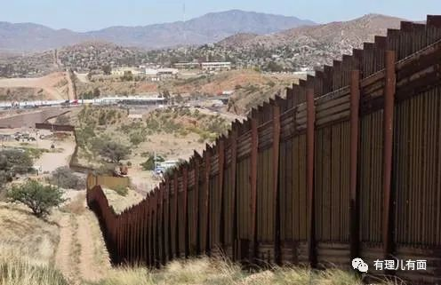

特朗普这么坚定地修墙，除了表面上所说的“维护美国国家安全”“减少移民引发的社会问题”等说辞外。

更重要的是特朗普需要借此站稳脚跟，加强共和党的执政根基。同时积累政治业绩和声望，争取更多的选民支持。

同时，特朗普也在打着自己的“小算盘”。据称，通过美墨边境偷渡到美国的移民中，有大部分都进入的德克萨斯州，而德州正是共和党的老巢。

所以特朗普要想取得胜利，必须先稳住自己的大本营和选票大户-德州。

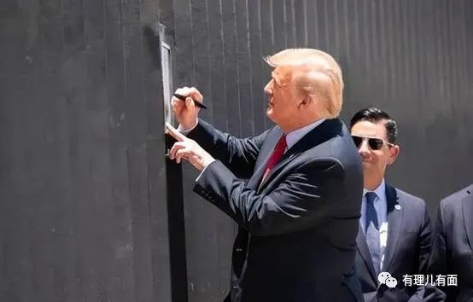

所以即使修建边境墙之初资金来源成了一个烫手山芋谁都不愿意出钱，但特朗普却极其坚定，甚至不惜以“如果边境墙的建设无法进行，那么就会宣布国家进入紧急状态”来对国会进行威胁。

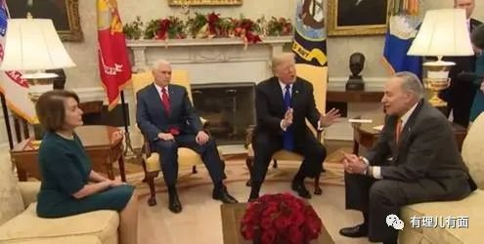

可惜的是，这条墙的效果却严重不达标。

据墨西哥媒体报道，这条只有约4-5米的高的墙，只需要花费5美元买条梯子即可轻松翻越。更离谱的是有的墙体缝隙极大，一名成年男子只需侧身就能顺利从缝隙中通过。这条边境墙成了名副其实并且极其壮观的昂贵“摆设”。

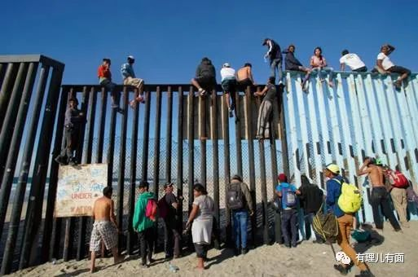

花了这么多钱，效果又不好，特朗普上不上火？

当然不，因为特朗普要的就是选民手里的选票，只要这事干了，造势到位赢得选民的好感，特朗普的目的就已经达到，至于到底能减少多少非法移民进入美国，又会给墨西哥真正的难民和美墨边境附近居住的居民产生什么样的负面影响，对不起，这不是特朗普在乎的事。

所以，包括移民墙在内的种种移民政策不过是美国党派之间斗争的手段而已，而非为美国人民的真正利益着想。

近年来，美墨边境非法移民更是危机不断，不断出现移民受伤、死亡惨剧。

福克斯新闻网报道，2022财年，美国执法部门在美国与墨西哥边境逮捕非法移民达到创纪录的200万人；卫报也曾发表文章《报告发现，美国边防人员对寻求庇护者进行“令人震惊的虐待”》（US border agents engaged in ‘shocking abuses’ against asylum seekers, report finds）一文，揭露了美国边境执法人员滥用职权侵犯人权案件，斥责美国对边境移民的暴行。

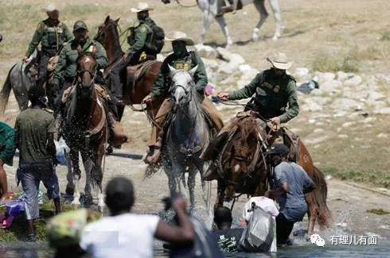

更可悲的是，移民难民问题沦为美国党派攻讦与政治斗争的工具，美国政府朝令夕改、暴力执法，移民群体遭受超期羁押、酷刑和强迫劳动等不人道待遇。

怀揣寻找更美好生活的梦想铤而走险，无数人的“美国梦”却最终成了噩梦。边境惨剧成为美国人权罪状中丑陋的一页。

所以特朗普没连任，一点都不冤。

回到“第42条”。

美国为什么突然宣布要取消“第42条”？**究其原因，还是为了党争。**

就像当初特朗普建墙是为了稳住共和党的根据地德州一样，拜登的民主党宣布废止第42条也是为了削弱共和党在德州的竞选实力。

众所周知，特朗普已经高调宣布将参加2024年美国总统大选，并且重组了竞选团队积极造势，共和党更是在中期选举中重新拿回了众议院的控制权，实力暴涨。

从两党获得的参议院席位来看，实力也在伯仲之间，下一次谁能入住白宫都有可能。

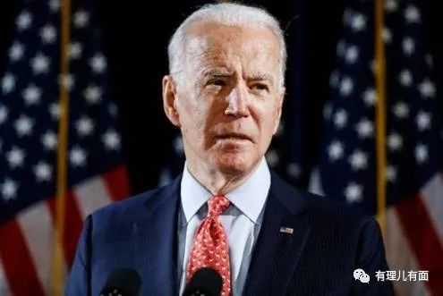

在这种局面之下，拜登的民主党开始了一系列“骚操作”，先是拿特朗普国会山事件大做文章，加紧推动对特朗普本人的刑事诉讼进程，一副不把其送进监狱不罢休的架势。

然后就是取消“第42条”，因为一旦美墨边境开放，必定会有大批的移民涌入德州，对共和党的整体秩序产生不小影响。

对于民主党，其成员及支持者大都是对移民持开放态度的圣母婊，此措施还是为了迎合其党内成员和支持者，稳定其基本票仓。同时，移民也会感恩戴德，再给民主党唱几句赞歌，甚是符合圣母们的心意，貌似获得了广泛的民意支持。

据路透社报道称，当地时间19日，由于“第42条”即将在21日取消，导致大批美墨边境移民涌入，美国德克萨斯州边境城市埃尔帕索宣布进入紧急状态，目前在埃尔帕索，每天都有几百名移民忍受着低温流浪街头。

过去一周，美国边境巡逻队在与墨西哥接壤的268英里的边界范围内，平均每天要审查2400多名移民，这比上个月足足增加了40%。而根据预测，21日后，涌入的移民的数量还将增加一倍。到时候德州所面临的的情况将更加糟糕。

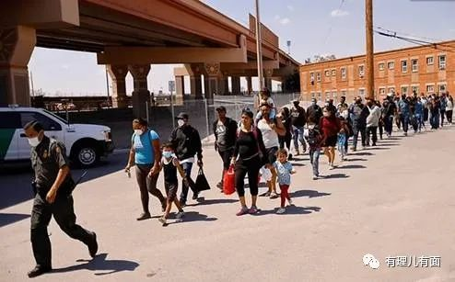

早在一周前，共和党籍的德州州长格雷格·阿伯特就致信拜登，抱怨政府边境管控和移民政策导致越来越多的移民涌入德州，对当地的治安和社会秩序造成了较大影响，称这些非法银民的涌入是“一种入侵”，并在社交媒体上表示德州已“采取前所未有的措施”以保护本州免遭破坏。

听听这毫无顾忌的描述，简直是将民主灯塔四个字扔在地上摩擦，让人对美国对待移民的态度感到意外。

难道美国平时所说的维护人权、民主不过是一纸空谈？



不出意外，德州州长的抱怨是完全没有用的，因为拜登政府就是要达到这样的效果，德州的情况越糟糕他们越开心，**至于德州的人民苦不苦，根本不在他们考虑的范围之内。**

总体来看，无论是边境墙还是“第42条”，都是美国政府对其他国家苦难移民的漠视下的产物，其最终目的就是维护美国自身的权益和利益，而且美国两党仅仅是从自身党派利益出发，把这些对民众影响极大的政策当做权力争夺的工具。

长此以往，美国的社会撕裂和危机只会进一步恶化，人民的利益只会受到进一步的威胁，在不久的将来，党争很有可能成为压倒美国的最后一根稻草。

**图片源自网络**





**关注公众号：**

**有理儿有面**

**理   性｜   揭   秘｜   探   讨**







### 精选留言

用户设置不下载评论